**Структура ИУС**

🞐 Автоматизированная ИУС обладает **характерными чертами сложных технических систем:**

🞐 большой масштаб систем по числу составляющих элементов и выполняемых функций;

🞐наличие функциональной целостности, общего назначения и цели;

🞐сложную многоуровневую иерархическую структуру;

🞐высокую степень автоматизации, определяющую известную степень самостоятельности поведения системы;

🞐статистически распределенные во времени внешние воздействия.

**В ИУС в качестве элементов рассматривают:**

🞐 **Средства производства** (установки, оборудования, инструмент)**;**

🞐 **Предметы труда** (сырье, материалы, полуфабрикаты)**;**

🞐 **трудовые ресурсы** (рабочие, инженерно-технические работники, служащие)**;**

🞐 **техническую и технологическую документацию (**чертежи**,** инструкции, стандарты, управляющие и отчетные документы и пр.).

**Принципы разработки ИУС:**

◼ новых задач

◼ системного подхода

◼ первого руководителя,

◼ непрерывного развития системы

◼ автоматизации документооборота,

◼ согласованности пропускных способностей отдельных частей системы,

◼ однократности ввода данных

🞐 **принцип новых задач:**

◼ **Предприятие:**

🞐**определения оптимального производственного плана**

🞐**оптимального оперативно-календарного планирования**

🞐**оптимального управления материальными ресурсами предприятия**

🞐**оперативного анализа хода производственного процесса**

◼ **Отрасль:**

🞐**перспективного планирования развития отрасли на длительный период,**

🞐**расчета оптимального плана выпуска продукции на год,**

🞐**распределения материальных ресурсов между предприятиями отрасли.**

◼ **Межотраслевой уровень:**

🞐**размещение новых производств**

🞐**привязки поставщиков к потребителям,**

🞐**разработки проектов развития территориально-производственных комплексов**

В ходе создания ИУС необходимо провести:

🞐 глубокий анализ сущности автоматизируемых процессов,

🞐 выделить объект автоматизации

🞐 сформулировать цели управления

🞐 определить этапы автоматизации (реальные сроки, технические возможности, экономические факторы).

**Понятие объекта управления**

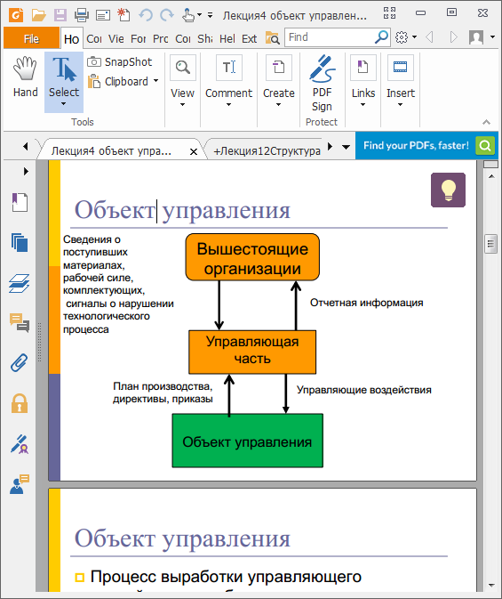

**Объект управления**:

🞐 рабочее место

🞐 конвейер

🞐 участок

🞐 отдел

🞐 цех

🞐 предприятие

🞐 корпорация

Те элементы, которые **непосредственно** участвуют в процессе производства и его обслуживания

🞐 Управляющая часть системы - множество элементов, необходимых для осуществления процесса управления объектом

◼ Управленческий персонал

◼ Технические средства системы

◼ Методы управления

Технические средства системы

Методы

управления

Управленческий персонал

Информация

Информация

🞐 Информация в ИУС – **документы и сигналы**

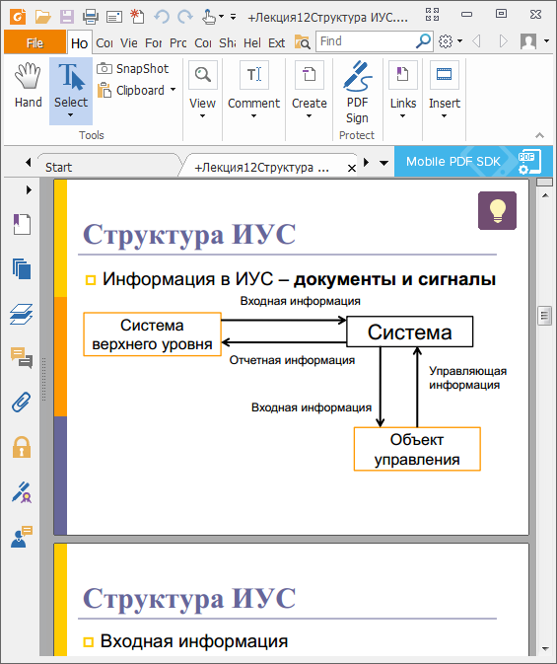

🞐 Входная информация

◼ От верхнего уровня

🞐 План производства

🞐 Баланс

🞐 Указания и директивы

◼ От объекта управления

🞐 Сведения о поступлении материалов

🞐 Табеля рабочего времени

🞐 Сведения о производстве продукции и ее качестве

🞐 Сведения о затратах

🞐 Сведения о протекании технологического процесса

🞐 и т.п.

🞐 Выходная информация

◼ Отчетная

◼ Управляющая

**Алгоритм выработки управляющего воздействия:**

🞐 определение цели воздействия;

🞐 установление возможных изменений в других подсистемах;

🞐 Разработка путей, методов и средств воздействия;

🞐 Создание организационной системы;

🞐 Выработка решения, его внедрение; контроль хода внедрения;

🞐 Коррекция воздействия в ходе реализации принятого решения.

Прежде чем создавать ИУС необходимо рассмотреть структуру предприятия с целю выявления:

🞐 вышестоящих систем и объектов управления;

🞐 доступных технологических и экономических средств;

🞐 организации работы объекта управления на предприятии;

🞐 документооборота в пределах предприятия и объекта управления

Рассмотрим для примера структуру машиностроительного предприятия.

Машиностроительное предприятие имеет, как правило, два уровня управления:

- заводской уровень;

- производственный или цеховой.

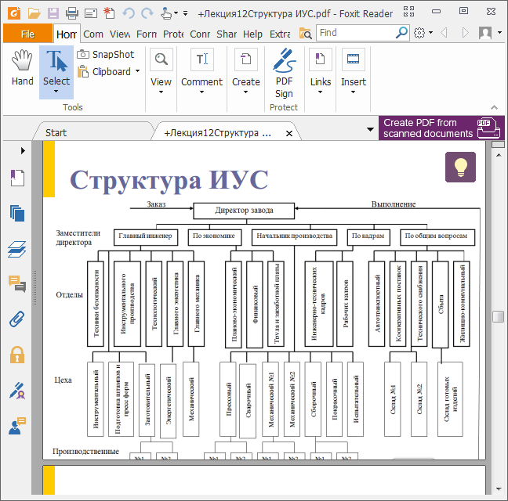

При проектировании компьютерных систем различают ***функциональную*** *и* ***обеспечивающую*** *части системы*

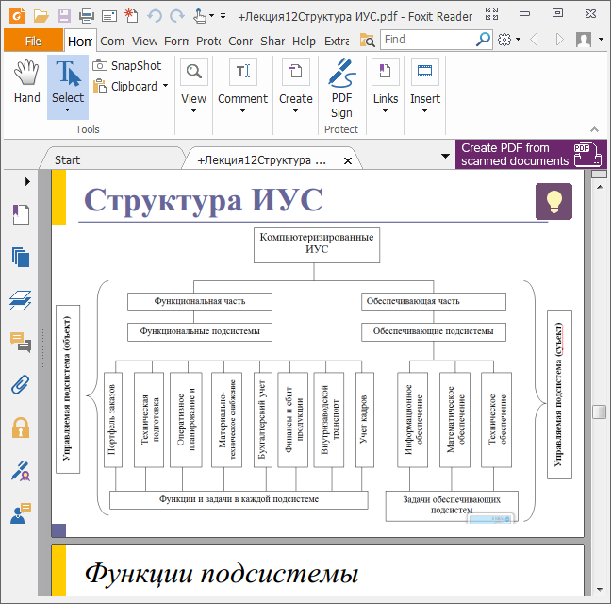

*Функции подсистемы «Разработка портфеля заказов».*

◼ Разработка годовой программы выпуска изделий с разделением ее по кварталам.

◼ Расчет производственной мощности подразделений и всего предприятия.

◼ Расчет плана по труду и заработной плате.

◼ Расчет себестоимости по элементам калькуляции продукции и элементам затрат по подразделениям и предприятию в целом.

◼ Расчет сметы затрат на производство.

◼ Расчет фондов экономического стимулирования.

◼ Расчет фактической прибыли и рентабельности производства.

◼ Расчет финансового плана.

◼ Расчет нормальных оборотных средств предприятия.

Функции подсистемы *«Техническая подготовка производства»*

🞐 Планирование технической подготовки производства (конструкторской и технологической) и учет выполнения плана.

🞐 Разработка сетевого графика подготовки производства новых изделий.

🞐 Планирование и учет обеспечения производства технологической оснасткой и инструментом.

🞐 Расчет экономической эффективности изготовления изделий.

🞐 Проектирование и конструирование изделий.

🞐 Проведение комплекса инженерных ресурсов.

🞐 Расчет производственной мощности технологического оборудования.

🞐 Проектирование технологических процессов изготовления изделий основного производства.

🞐 Разработка спецификаций изделий и сборочных единиц.

🞐 Расчеты сводной трудоемкости изготовления изделий по видам работ и профессиям, по подразделениям и предприятию.

🞐 Расчет материалов на изделие по предприятию и его подразделениям.

**Функции подсистемы *«Материальнотехническое снабжение».***

🞐 Расчет потребности в материалах, комплектующих изделиях на годовую программу и планируемые периоды.

🞐 Расчет нормативных запасов материалов и комплектующих изделий (складских и в незавершенном производстве) и их регулирование.

🞐 Оперативный учет поставок материалов, комплектующих изделий и учет обеспеченности ими производства.

🞐 Определение очередности поставок новых партий материалов и комплектующих изделий.

🞐 Анализ использования материалов и комплектующих изделий.

Функции подсистемы «Бухгалтерский учет»

🞐 Учет основных средств.

🞐 Учет поступления и использования материалов.

🞐 Учет движения материальных ценностей.

🞐 Начисление заработной платы работникам предприятия и ее учет.

🞐 Учет затрат на производство.

🞐 Учет готовой продукции.

🞐 Учет подотчетных лиц.

🞐 Составление отчетной калькуляции себестоимости продукции.

🞐 учет транспортных затрат.

🞐 учет денежных, расчетных и кредитных операций.

🞐 Составление сводного баланса основной деятельности предприятия.

Функции подсистемы «Финансовое обеспечение и сбыт продукции»

🞐 Расчет прибыли и рентабельности производства.

🞐 Расчеты с бюджетом.

🞐 Составление кассового плана.

🞐 Составление баланса доходов, расходов и других расчетов финансового плана.

🞐 Расчет плана реализации и составление отчетной документации о выполнении плана реализации продукции и финансового плана.

🞐 Разработка плана отгрузки готовой продукции и учет хода его выполнения.

🞐 Расчет потребности в транспортных средствах.

🞐 Учет выполнения договоров с заказчиками.

Обеспечивающие подсистемы

🞐 *Информационное обеспечение* – совокупность единой системы классификаций и кодирования технико-экономической информации, унифицированных систем документации и массивов информации, используемых в компьютеризированных системах управления.

🞐 *Лингвистическое обеспечение* – совокупность научно-технических терминов и других языковых средств, используемых в АСУ, а также правил формализации естественного языка, включая методы сжатия и развертывания текстов в целях повышения эффективности машинной обработки информации и облегчающих общение человека с машиной.

🞐 *Техническое обеспечение АСУ* – комплекс технических средств (КТС), предназначенных для обеспечения работы АСУ, включая Internet.

🞐 *Математическое обеспечение АСУ* – совокупность математических методов, математических моделей и алгоритмов для решения задач и обработки информации с применением вычислительной техники в АСУ.

Обеспечивающие подсистемы

🞐 *Программное обеспечение АСУ* – совокупность программ для различных целей и задач АСУ и обеспечения функционирования комплекса технически средств АСУ, включая Internet.

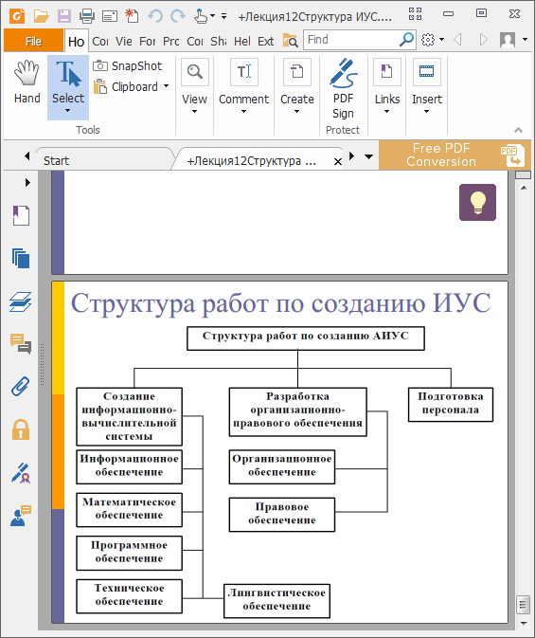

Информационное обеспечение

🞐 В административно-хозяйственной сфере информация всегда отражает соотношение между корреспондентом и адресатом, между его создателем и потребителем.

🞐 Информационный процесс всегда направлен.

🞐 Информацию можно измерять количественно.

🞐 При создании **комплекса технических средств** ИУС необходимо знать не только суммарное количество информации, но и скорость ее обращения и обработки.

🞐 Интенсивность потока информации - объем информации, передаваемой за определенную единицу времени.

Информация на предприятии

Сигналы

Документы

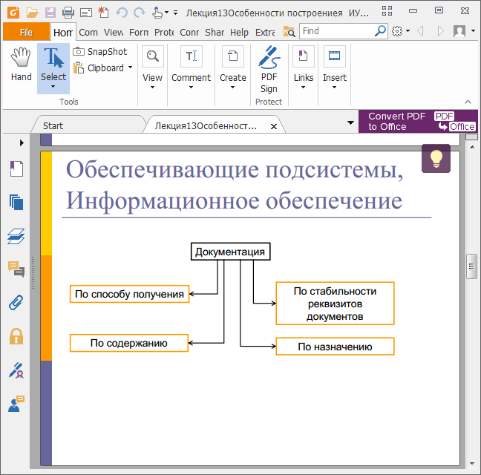

🞐 Документооборот определяет **последовательность** прохождения документов с момента их составления или получения до момента их обработки и использования.

🞐 В основу правильной организации документооборота должны быть положены следующие **принципы**:

◼ рациональное и своевременное составление документов;

◼ последовательность охвата документами всех процессов хозяйственной деятельности предприятия;

◼ взаимосвязанность документов;

◼ сокращение путей прохождения документов;

◼ систематическое изучение и совершенствование документооборота.

🞐 Рациональное составление документов предусматривает:

◼ сокращение числа заполняемых документов;

◼ расположение показателей в логической последовательности, удобной для дальнейшей компьютерной обработки;

◼ уменьшения количества документов.

🞐 Упрощение документации сокращает в конечном итоге документооборот за счет уменьшения трудоемкости его заполнения и сокращения цикла обработки.

🞐 Анализ потока информации является частью комплекса работ при проектировании информационных управляющих систем.

🞐 После анализа документооборота предприятия составляется информационная модель производства, которая наиболее полно отражает места **возникновения** документов, их **количественные и качественные** характеристики, **направления** движения, **процесс обработки** и передачи потребителю.

**Процессы обработки документов**

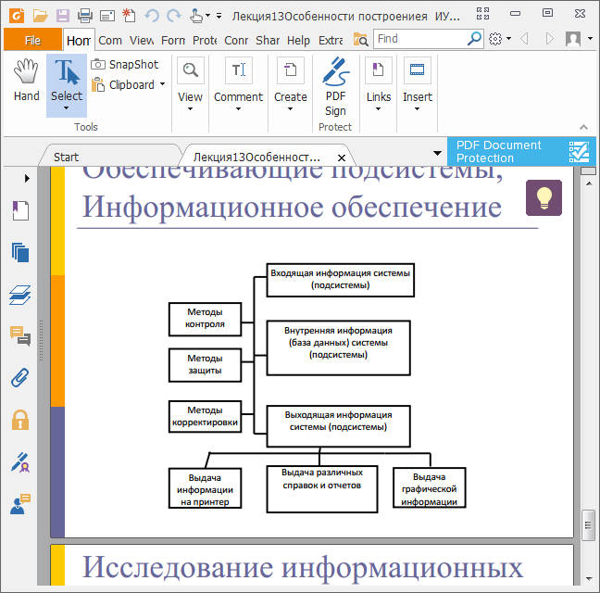

Исследование информационных потоков